花广金狮学校小学部周清记录表
年级 | 三年级 | 周 次 | 第 9 周 执教老师 黄苑东、林翠黎、毕婉媚
科目 | 英语 | 时 间 | 4 月 21 日 星期 日
周  清  内  容 | 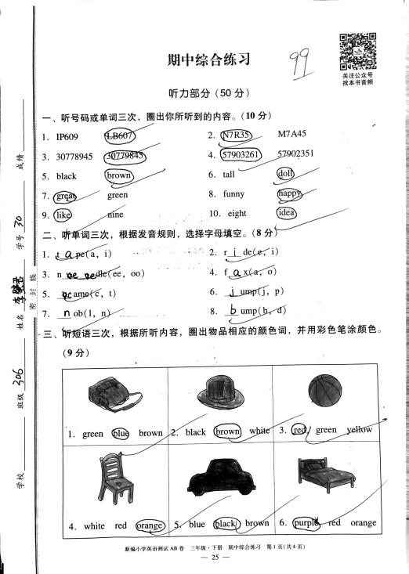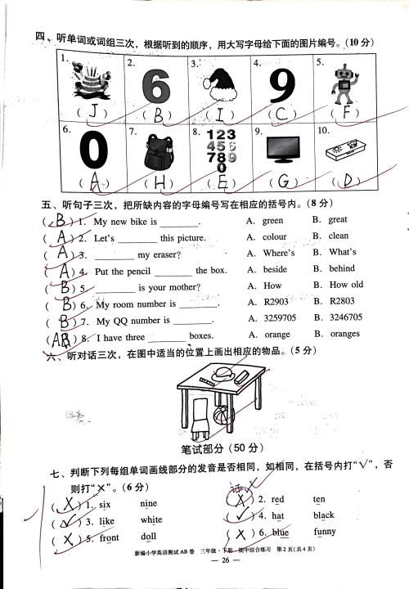  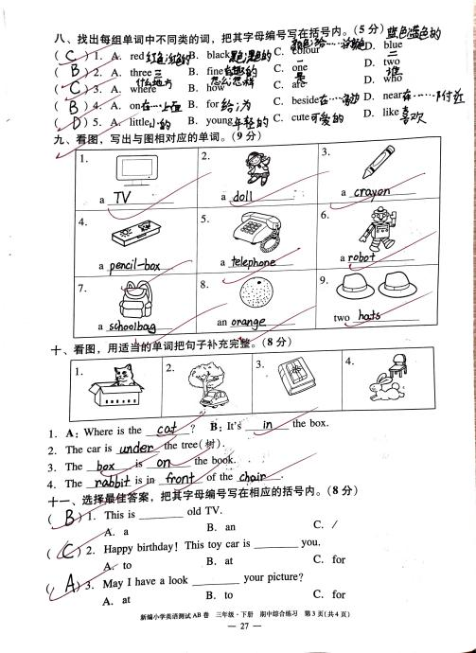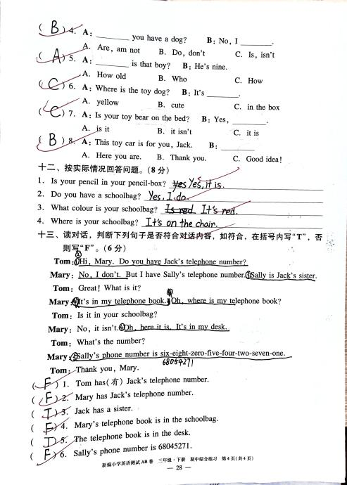
改  进  策  略 | 本次周清内容为Module1-3卷，本张卷子失分较多的是听力部分的第五大题，听对话在图中适当的位置上画出相应的物品。较多学生画错位置，且画的物品比较难看，看不出来是什么物品，导致失分，要强调学生听关键词，画图要认真。另外笔试部分第九大题和第十大题看图写合适的单词，失分较多，有部分学生审图不清，也有部分学生单词写不出或写错，平时仍要加强单词的背诵和听写。

